[湖北医药学院科研警报拉响：文章因图像重复撤回，声誉面临挑战](https://mp.weixin.qq.com/s?__biz=MzkyMjc5NDM3Nw==&mid=2247492637&idx=1&sn=b053ed5015437352a1b7b5768a14a865&chksm=c0c435db5a7fb94a0f7a3b419210f46b12d0b3e2bc0516151d4b374c189e5b06f6f4a29a4307&scene=126&sessionid=1742430316)

学术君[学术警示录](javascript:void(0);)2025-03-20 08:04:00浙江

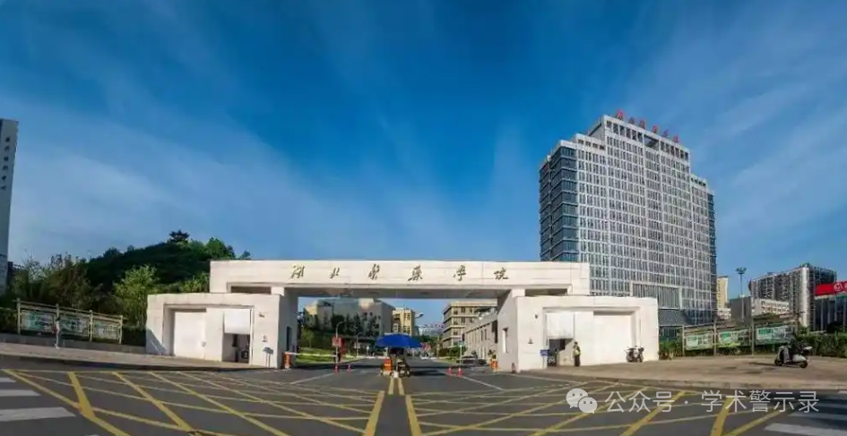

**论**

**文**

**信**

息

?

2018 年 7 月 26 日，湖北医药学院的 Zhang Yunfei 等人于 Journal of pharmacological sciences 杂志在线发表了题为 “Polyphyllin I inhibits growth and invasion of cisplatin - resistant gastric cancer cells by partially inhibiting CIP2A/PP2A/Akt signaling axis” 的研究论文。该研究显示，PPI 处理显著抑制细胞增殖、侵袭和 EMT。已知转化生长因子 β1（TGF-β1）可促进多种肿瘤类型的 EMT 诱导转移，而 PPI 在体外抑制了 TGF-β1 诱导的 SGC7901/DDP 细胞侵袭。同时，PPI 增加了 E - 钙粘蛋白的 mRNA 和蛋白质表达水平，降低了波形蛋白的表达水平。对机制的深入研究表明，CIP2A/PP2A/Akt 通路部分参与了这种上皮间质转化相关生物标志物和侵袭的调节。此外，异种移植试验在体内证实了 PPI 的抗肿瘤作用。研究提出，PPI 可作为治疗癌症侵袭和迁移的候选药物进行开发。

然而，在 2025 年 3 月 4 日，该文章因涉嫌图像重复使用被撤回。

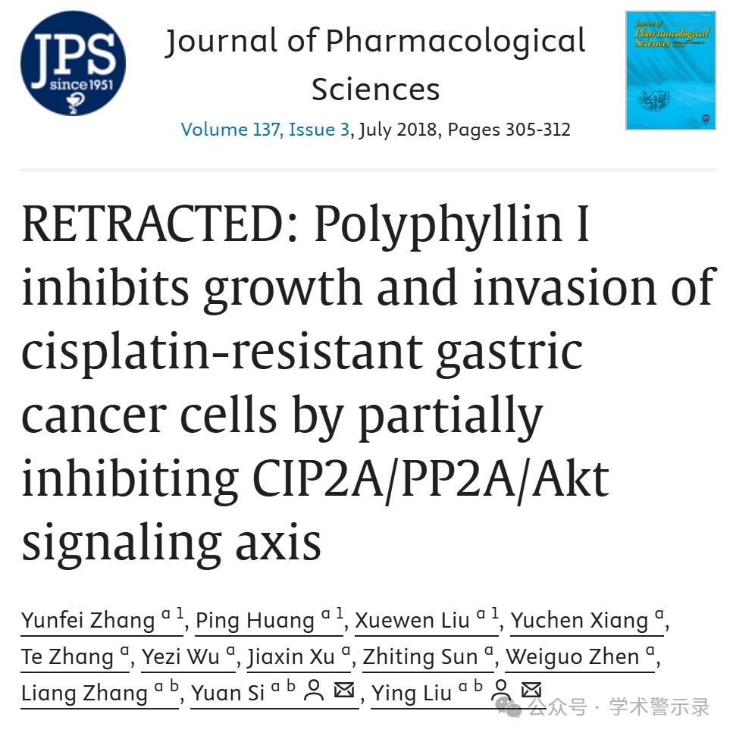

**质**

**疑**

**信**

**息**

?

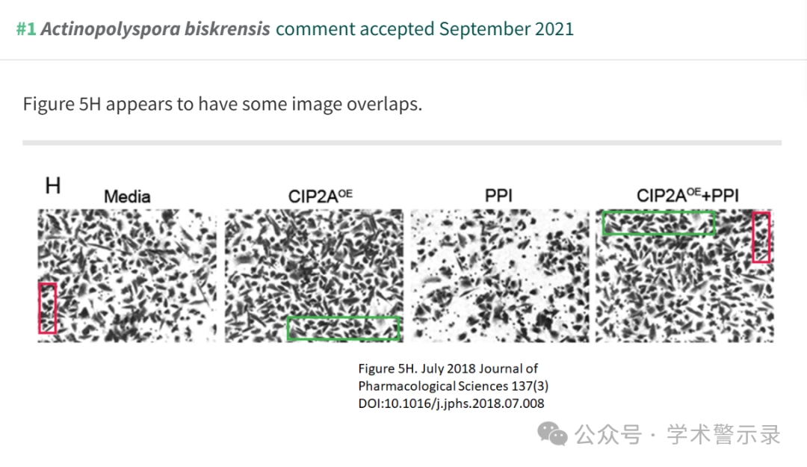

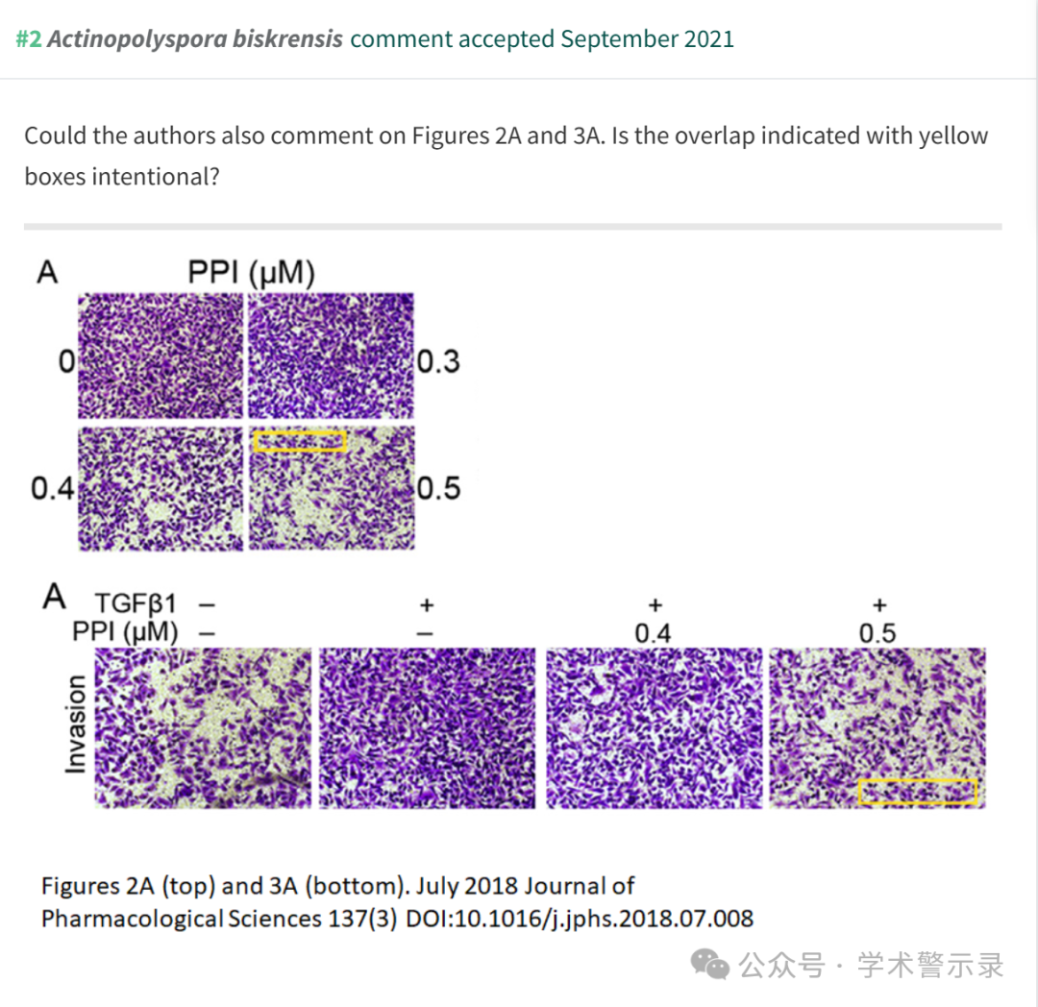

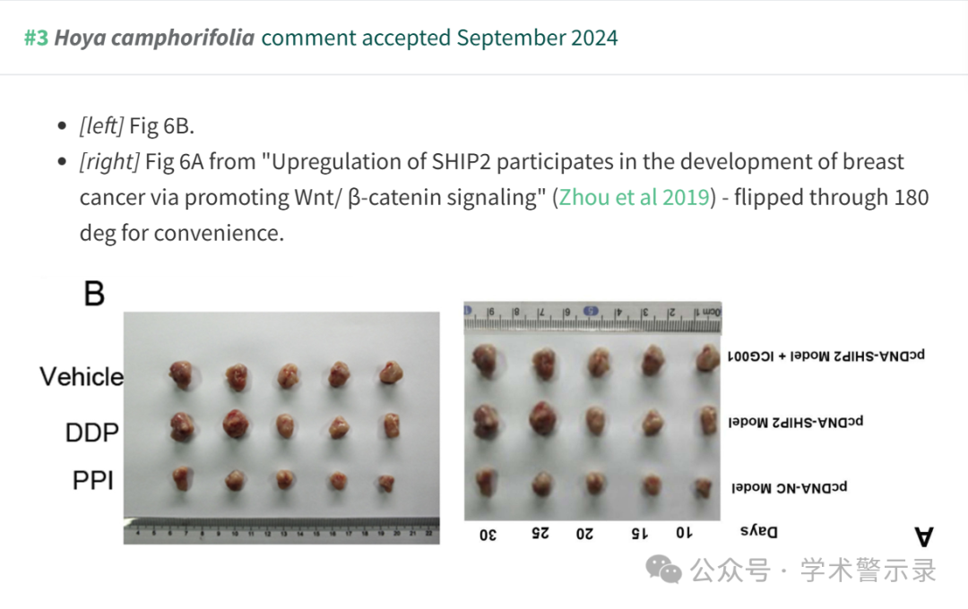

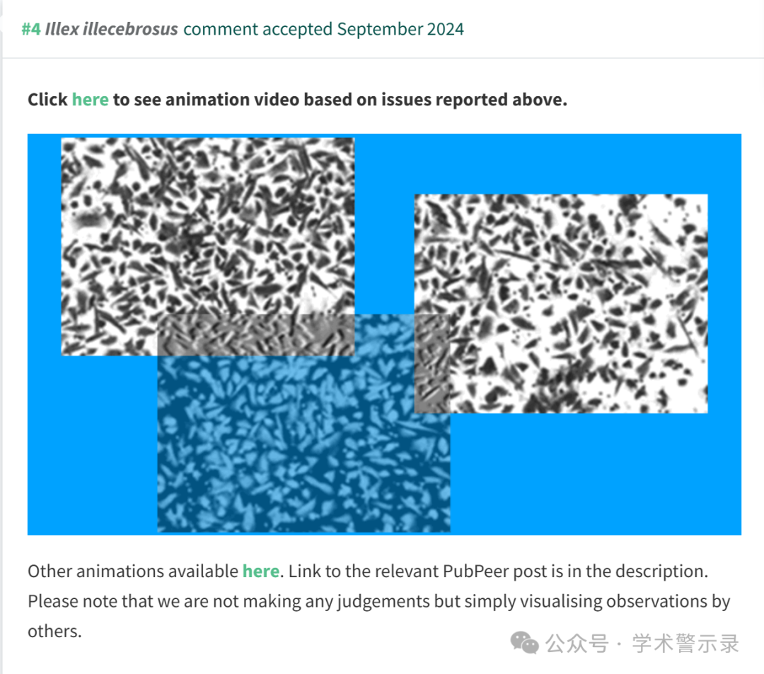

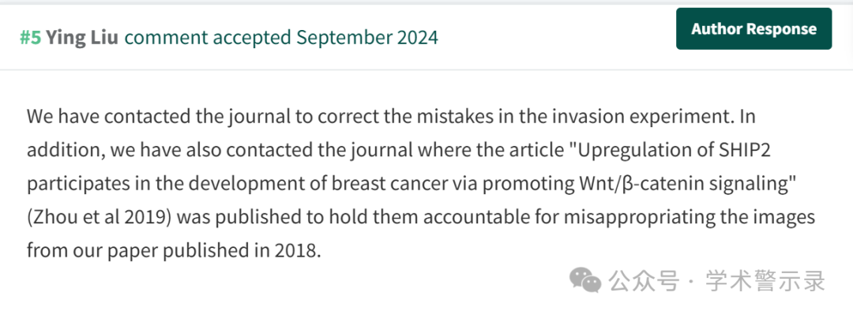

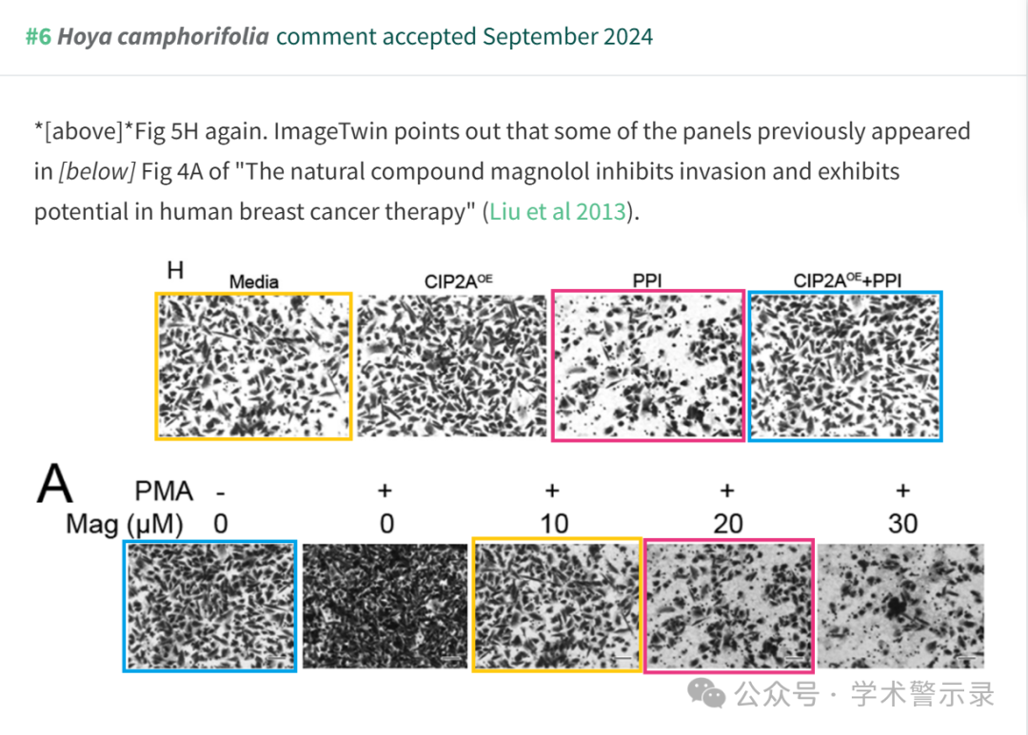





**撤**

**稿**

**信**

**息**

?

论文已被撤回：

*本文已应主编的要求撤回。作者要求在期刊上发表勘误表以更正图像 3A 和 5H，此时编辑注意到 PubPeer 报告 （https://pubpeer.com/publications/72DB4E20876400E6900CD94CA7412B）。经过进一步调查，图像 3A 和 5H 显示出重复和潜在纵的证据。出于这个原因，编辑对这份报纸失去了信心。通讯作者不同意撤稿决定。*

信息来源：

https://pubpeer.com/publications/72DB4E20876400E6900CD94CA7412B

免责声明：

本文中的所有信息均源自学术网站及已公开资料。我们虽努力确保信息的准确性与完整性，但无法对此做出绝对保证。若发现纰漏或不实之处，请联系公众号后台。

